ПОЛОЖЕНИЕ

(БЮЛЛЕТЕНЬ №3)
об открытом Кубке Минского района
по спортивному ориентированию
«БЕЛАЯ РУСЬ - 2018»
памяти Романа Беспалова

XVII этап кубка БФО (элита)
IX этап кубка БФО на спринтерской дистанции (элита)
XX этап кубка БФО среди ветеранов
Рейтинговые старты для групп МЖ12-18
Этапы юниорского рейтинга
ОСО «Белорусская федерация ориентирования», клуб спортивного ориентирования «Белая Русь» приглашают вас принять участие в открытом Кубке Минского района по спортивному ориентированию, который пройдет в Минском районе и г. Минске.

Цели и задачи
- повышение уровня мастерства спортсменов, развитие и популяризация спортивного ориентирования в Минском регионе, выявление и поощрение сильнейших спортсменов.

Организаторы
Соревнования организует и проводит клуб спортивного ориентирования «Белая Русь» Минского района:
- Гл.судья Морозов А.В.
+375 (29) 638- 06-69 (velcom), +375 (29) 502-55-01 (МТС) – орг.вопросы.
- Гл.секретарь Иванова О.П.
+375 (29) 562- 79-60 (МТС) belayarus@gmail.com
- Зам.гл.судьи по дистанциям Денисов В.П.
- Инспектор Новак Д.А.
Контролер федерации Давидович Д.А.

Сроки и место проведения
Соревнования проводятся 26-28 октября 2018 года в Минском районе и городе Минске.
Центр соревнований 1 дня: 53.931960, 27.817936; Центр 2 дня: 53.927870, 27.688814.
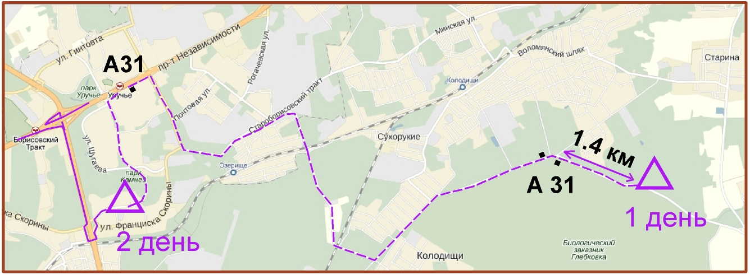

Участники соревнований
К участию в соревнованиях приглашаются члены клубов, коллективов, ДЮСШ, учебных заведений, учащиеся внешкольных учреждений, а также спортсмены, участвующие в соревнованиях лично.
Соревнования проводятся по следующим возрастным группам:
Мужчины М – 10(марк), 12, 14, 16, 18, 20,21, 35, 40, 45, 50, 55, 60, 65,70.
Женщины Ж – 10(марк), 12, 14, 16, 18, 20, 21, 35, 40, 45, 50, 55, 60, 65,70.
*При малом количестве участников в группах, организаторы оставляют за собой право их объединять.

Программа соревнований

26 октября
До 22.00 Заезд участников соревнований.

27 октября
11.00 – 12.30 Работа мандатной комиссии в центре соревнований 1-го дня.
12.30 Открытие соревнований.
13.00 Начало соревнований на средней (М21 и Ж21) и классической дистанции (остальные группы). XVII этап кубка БФО (элита), XX этап Кубка БФО среди ветеранов. Рейтинговый старт для групп МЖ12–18. Этап юниорского рейтинга.

28 октября
11.00 Начало соревнований на спринтерской дистанции. IX этап Кубка БФО на спринтерской дистанции (элита). Рейтинговый старт для групп МЖ12–18. Этап юниорского рейтинга.
15.00 Подведение итогов, награждение победителей и призеров, закрытие соревнований.
15.30 Награждение победителей и призеров Кубков БФО.

27 октября 2018 г. Средняя дистанция

Карта и местность
Карта: «Старина» - автор Денисов Валерий, издание 2018 года, используется впервые.
Масштаб 1: 10 000 – группы МЖ 16, 18, 20, 21, 35, 40; 1: 7 500 – группы МЖ12, 14, 45-70; 1:5000 – группы МЖ10, сечение рельефа 2,5 метра. Карта подготовлена в условных знаках ISOM 2017. Формат карты А4, герметизирована.
Местность представляет собой бывший закрытый военный полигон времён СССР. По периметру был огорожен забором из колючей проволоки, за летний период колючая проволока была утилизирована. Местность среднепересеченная, максимальный перепад высоты 35 метров с большим количеством микрообъектов. Закрыта на 95%, лес преимущественно хвойных пород. Проходимость от хорошей до плохой. Грунт твердый. Хорошо развита дорожная сеть.
Ограничения района: С севера п. Старина и коттеджным поселком Колодищи,
с юга автодорога Колодищи - Глебковичи.
Образец карты и места парковок.
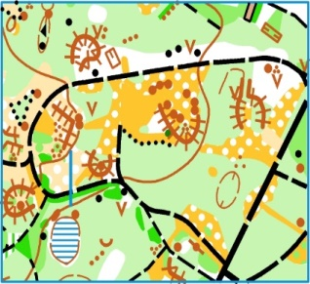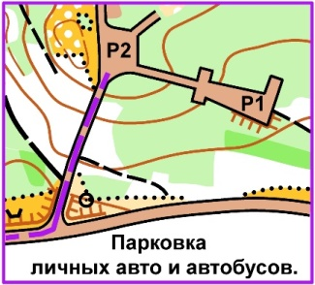

Параметры
№п/п | Группы | Длина, км | Кол-во КП | Масштаб  карты
1 | М21 | 7.1 | 20 | 1:10000
2 | Ж21 | 5.4 | 18 | 1:10000
3 | М16;Ж18,20 | 6.0 | 22 | 1:10000
4 | М18,20,35,40 | 8.3 | 26 | 1:10000
5 | М45 | 6.8 | 18 | 1:7500
6 | М50,55;Ж45 | 6.3 | 17 | 1:7500
7 | Ж35,40 | 6.3 | 17 | 1:10000
8 | М60,65;Ж50,55 | 5.1 | 19 | 1:7500
9 | М70;Ж65,70 | 3.6 | 11 | 1:7500
10 | Ж60 | 4.1 | 13 | 1:7500
11 | Ж16 | 3.6 | 13 | 1:10000
12 | М14 | 3.6 | 13 | 1:7500
13 | М12, Ж14 | 2.7 | 10 | 1:7500
14 | Ж12 | 2.2 | 8 | 1:7500
15 | Ж10; М10  маркировка | 1.5(2.0) | 8 | 1:5000
Путь между КП промаркирован полипропиленовым шнуром жёлтого цвета без разрывов. Участникам разрешено отклоняться от маркировки. Длина дистанции по маркировке 2.0 км.
Планировка Денисов В.П. Контрольное время 150 минут.

Старт: Пре-старт - минус 3 минуты. Стартовый интервал 2 минуты.

Легенды
Впечатаны в карты и дополнительно выдаются участникам на старте.
Опасные места: бытовой мусор, возможные остатки колючей проволоки, завалы сухих деревьев.
Как добраться:
Расписание автобуса №31 от м. «Уручье»:
8.07, 8.37, 9.07, 9.37, 10.07, 10.47, 11.32, 12.07, 12.47, 13.22, 13.52
От остановки «Поворот на Колодищи» автобуса №31 до центра соревнований 1.4 км.

28 октября 2017 г. СПРИНТ

Карта и местность
Местность представляет собой комбинацию лесопарковой зоны, Академгородка - участка застройки корпусами и складами различных предприятий и парка-музея камней.
Лесопарковая зона местами сильно пересечена, с перепадами на склоне до 10м; имеется большое количество микрообъектов.
Карта «Музей камней». Масштаб 1:4000, сечение рельефа 2 м.  Издание: Мурашко А., Горкалюк Н. -2001 г.; Денисов В. - 2018 г.  Формат карты А4, герметизирована. | 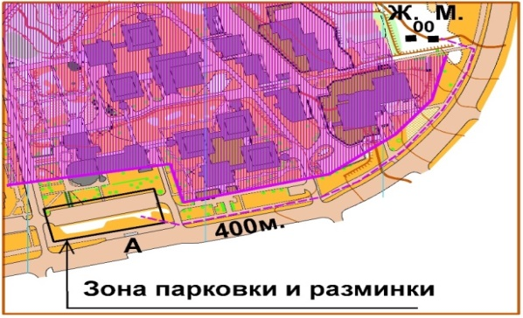

Параметры СПРИНТА (по прямой)
№п/п | Группы | Длина, км | Кол-во КП
1 | М10 | 1.4 | 11
2 | Ж10 | 1.2 | 10
3 | Ж12 | 1.5 | 11
4 | М12 | 1.7 | 13
5 | Ж14 | 1.8 | 16
6 | М14 | 1.9 | 20
7 | М16 | 2.6 | 19
8 | Ж16 | 2.3 | 18
9 | М18,20,35,40 | 2.8 | 21
10 | Ж18,20 | 2.4 | 19
11 | М21 | 3.3 | 23
12 | Ж21 | 2.8 | 23
13 | М45;Ж35,40 | 2.6 | 20
14 | М50,55;Ж45 | 2.2 | 20
15 | М60,65;Ж50,55,60 | 2.0 | 20
16 | Ж65,70 | 1.5 | 13
17 | М70 | 1.6 | 16
Планировка: Денисов В.П. Контрольное время 60 минут.

Старт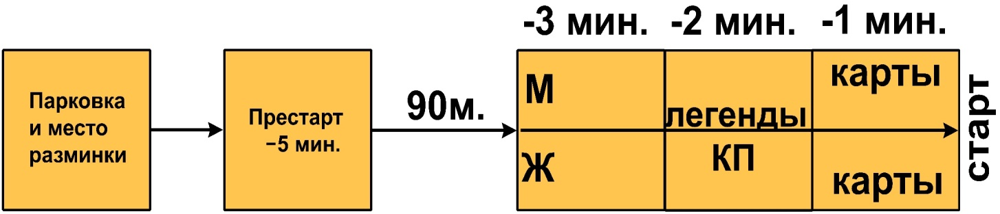
Стартовый интервал 1 минута.

Cистема отметки
На соревнованиях используется электронная отметка SPORTident.
Организаторы могут предоставить чипы в аренду на время соревнований. В случае утери арендованного чипа участник обязан возместить его стоимость.

Подведение итогов, награждение
Итоги соревнований подводятся в каждой возрастной группе по сумме времени 2-х дней соревнований согласно Правилам соревнований по спортивному ориентированию.
Победители и призеры награждаются дипломами и памятными призами.

Заявка
Техническая заявка принимается через онлайн форму на сайте orient.by до 23:59 22 октября 2018 года.
Уточнение заявки: тел. +375 (29) 562-79-60; e-mail: belayarus@gmail.com
Для участников, которые зарегистрировались, но не приехали, штраф (50% от стартового взноса).
При прохождении мандатной комиссии представитель команды получает весь стартовый пакет своей команды согласно предварительной заявке.
Именная заявка, заверенная врачом, подается при прохождении мандатной комиссии.

Порядок организации медицинского обеспечения
Медицинское обеспечение во время проведения соревнований осуществляется медицинским работником, находящимся в центре соревнований.

Финансирование
Расходы, связанные с организацией и проведением соревнований, несут организаторы соревнований.
Расходы по участию команд в соревнованиях (проезд, питание, проживание и оплату целевого взноса) несут командирующие организации или участники соревнований.
Для обеспечения проведения соревнований участники оплачивают целевой взнос:
Группа | За 2 дня соревнований |  | За 1 день соревнований
Группа | Со своим чипом | С чипом организаторов | Со своим чипом | С чипом организаторов
МЖ 10 | бесплатно |  | бесплатно
МЖ 12-18,  20(студенты) | 10 руб. | 12 руб. | 5 руб. | 6 руб.
МЖ 21-50, М55 | 18 руб. | 20 руб. | 9 руб. | 10 руб.
Ж55, МЖ60,65 | 12 руб. | 14руб. | 6 руб. | 7 руб.
МЖ 70 | бесплатно |  | бесплатно
Оплата взноса по безналичному расчету на расчетный счет ОСО «Белорусская федерация ориентирования»:
ОСО «Белорусская федерация ориентирования» РБ
УНН: 100172873 ОКПО: 00049354
Адрес: 220005, г. Минск, пр-т Независимости, 49
Номер р/счета: BY21UNBS 30151204131040001933.
Банк: Отделение №1 ЗАО "БСБ Банк", г. Минск, БИК банка: UNBSBY2X.
Адрес банка: г. Минск, пл. Свободы, 4.
Назначение платежа: Целевой взнос на организацию соревнований (на регистрации предоставить копию платёжки)
При невозможности оплаты целевого взноса по безналичному расчету, возможна оплата целевого взноса наличными при прохождении мандатной комиссии.

Порядок подачи протестов и их рассмотрение:
Участник соревнований может опротестовать результат соревнований в случае нарушений правил соревнований или судейских ошибок, повлекших существенные изменения в определении личных мест.
Подача и рассмотрение протестов согласно правил БФО.

Данное приглашение является официальным вызовом на соревнования!

